**Лабораторна робота №4. Розробка програм, що розгалужуються.**

**1 Вимоги**

**1.1 Виконав**

* Зозуля Ігор Дмитрович;
* студент групи КІТ-120а;
* 01-лис-2020.

**1.2 Загальне завдання**

Виконати всі завдання з категорії “на оцінку “відмінно””.

**1.3 Індивідуальне завдання**

Обчислити варіант за формулою: Nt=((Nj-1)%C)+1,

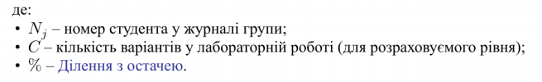

Nt=((13-1)%5)+1=3.

**2 Опис програми**

**2.1** **Функціональне призначення**

Програма призначена для перестановки трьох чисел у порядку зростання.

**2.2** **Опис логічної структури**

За допомогою окремого порівняння чисел та їх перестановки, розташовуємо числа від меншого до більшого.

**Структура проекту**

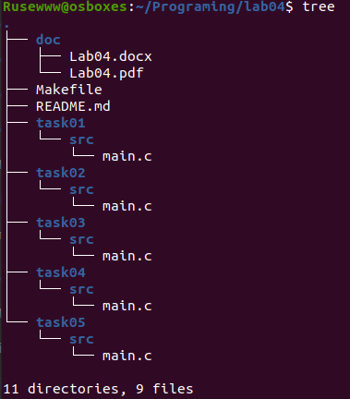

**Початкові дані.**

**int k = 4 ; // Перше число**

**int m = 5 ; // Друге число**

**int n = 1 ; // Третє число**

**Порівняння і перестановка чисел.**

**// Порівняння першого і другого чисел**

**if (k > m) {**

**flag = k ;**

**k = m ;**

**m = flag ;**

**}**

**// Порівняння другого і третього чисел**

**if (m > n) {**

**flag = m ;**

**m = n ;**

**n = flag ;**

**}**

**// Порівняння першого і другого чисел х2**

**if (k > m) {**

**flag = k ;**

**k = m ;**

**m = flag ;**

**}**

**3 Варіанти використання**

Для демонстрації результатів використовуються засоби налагодження в середовищі розробки Linux. Нижче наводиться послідовність дій запуску програми у режимі відлагодження.

Крок 1(Рис.1): Дослідження стану змінних після виконання програми.

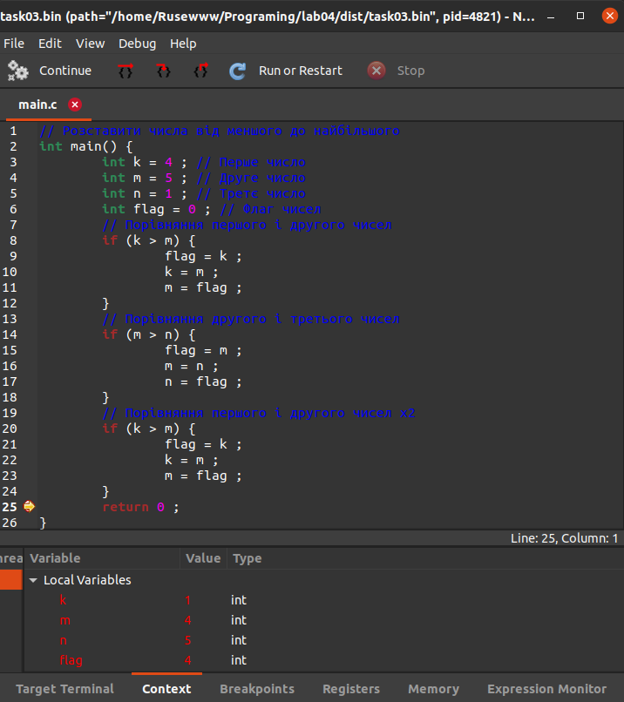

**Варіант використання:** перестановка трьох чисел від меншого до більшого.

**Висновки**

При виконанні даної лабораторної роботи було набуто практичних навичок в розробці програм які розгалужуються.